แบบฟอร์มที่ 3
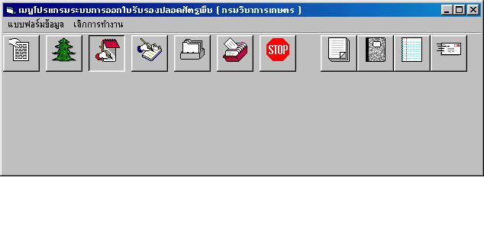
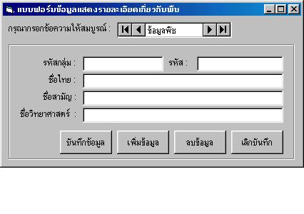
แบบฟอร์มที่ 3 เป็นแบบฟอร์มในการกรอกข้อมูลพืชแต่ละชนิดเพื่อนำไปใช้เป็นรายละเอียดพืชต่อไป มีรูปแบบดังนี้

วิธีการในการกรอกข้อมูลคือเริ่มจากการกรอก รหัสกลุ่ม เช่น 175 , 180 เป็นต้น จากนั้น Enter เพื่อเลื่อนไปกรอกข้อมูลในช่อง รหัส ในที่นี้คือรหัสของพืช ซึ่งเมื่อกรอกรหัสพืชเรียบร้อยแล้ว จากนั้นก็กรอกข้อมูลที่เหลือให้ครบดังรูป
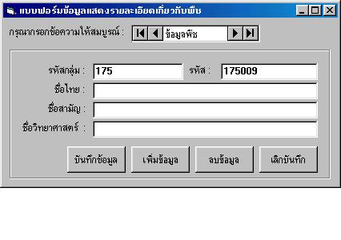
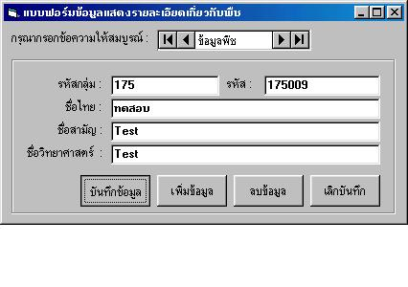 บันทึกข้อมูล
เมื่อทำการกรอกข้อมูลเรียบร้อยแล้วก็บันทึกข้อมูลดังรูปและถ้าต้องการเพิ่มข้อมูล ให้กดที่ปุ่ม เพิ่มข้อมูลดังรูป
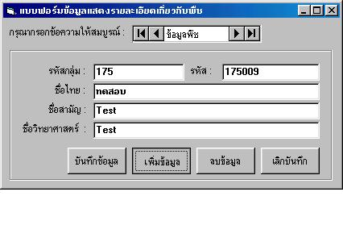

เพิ่มข้อมูล
หลังจากเพิ่มข้อมูลแล้วแบบฟอร์มจะเป็นดังนี้

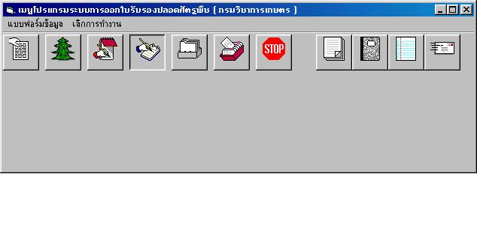
แบบฟอร์มที่ 4
แบบฟอร์มที่ 4 เป็นแบบฟอร์มในการกรอกข้อมูลประเทศแต่ละประเทศเพื่อนำไปใช้เป็นรายละเอียดประเทศต่อไป มีรูปแบบดังนี้
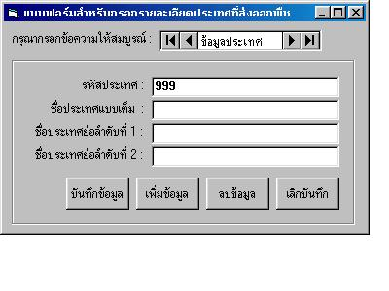
วิธีการในการกรอกข้อมูลคือเริ่มจากการกรอก รหัสประเทศ เช่น 001 , 020 เป็นต้น จากนั้น Enter เพื่อเลื่อนไปกรอกข้อมูลในช่อง ชื่อประเทศเต็ม ในที่นี้คือชื่อประเทศเต็มของประเทศนั้น ซึ่งเมื่อกรอกเรียบร้อยแล้ว จากนั้นก็กรอกข้อมูลที่เหลือให้ครบดังรูป

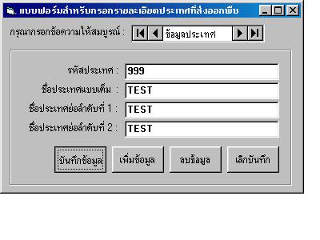
บันทึกข้อมูล
เมื่อทำการกรอกข้อมูลเรียบร้อยแล้วก็บันทึกข้อมูลดังรูปและถ้าต้องการเพิ่มข้อมูล ให้กดที่ปุ่ม เพิ่มข้อมูลดังรูป
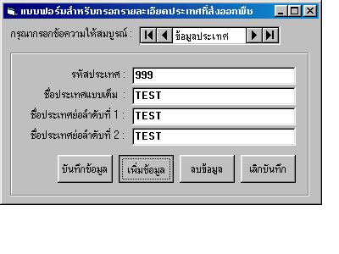

เพิ่มข้อมูล

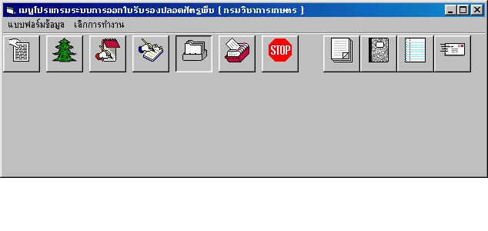
แบบฟอร์มที่ 5

แบบฟอร์มที่ 5 เป็นแบบฟอร์มในการกรอกข้อมูลกลุ่มพืชแต่ละกลุ่ม เพื่อนำไปใช้เป็นรายละเอียดกลุ่มพืชต่อไป มีรูปแบบดังนี้
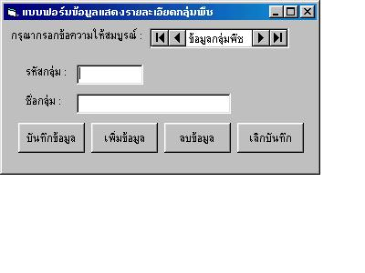
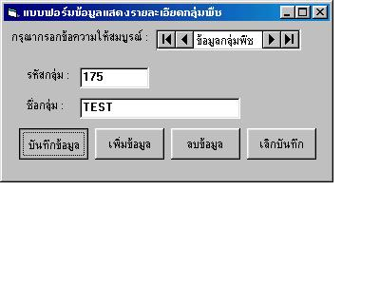
วิธีการในการกรอกข้อมูลคือเริ่มจากการกรอก รหัสกลุ่ม เช่น 175 , 180 เป็นต้น จากนั้น Enter เพื่อเลื่อนไปกรอกข้อมูลในช่อง ชื่อกลุ่ม ดังรูป

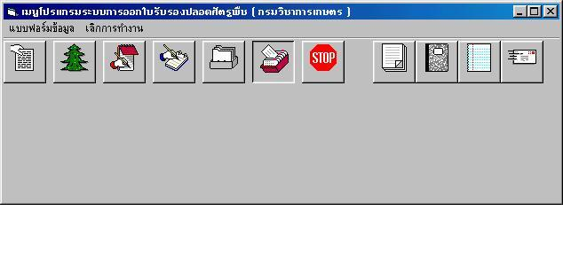
แบบฟอร์มที่ 6
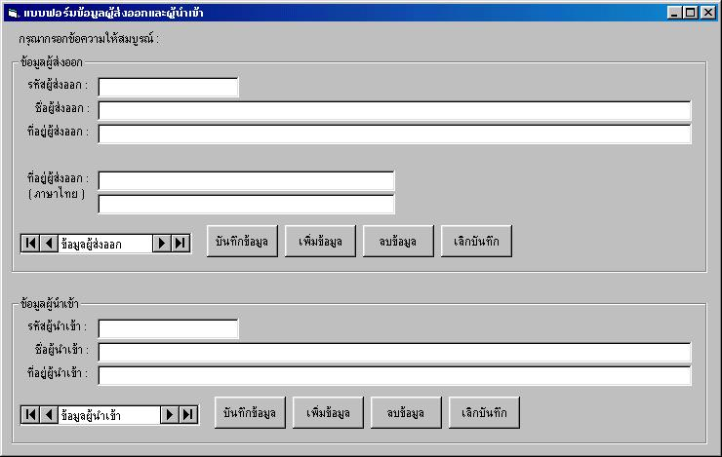
แบบฟอร์มที่ 6 เป็นแบบฟอร์มในการกรอกข้อมูลผู้ส่งออกและผู้นำเข้า เพื่อนำไปใช้เป็นข้อมูลในการช่วยการทำงานของแบบฟอร์มการออกใบรับรองพืช มีรูปแบบดังนี้

จากรูปจะเห็นได้ว่าแบบฟอร์มนี้จะถูกแบ่งออกเป็น 2 ส่วนคือ ในส่วนแรกเป็นกรอบทางด้านบนเป็นส่วนของข้อมูลผู้ส่งออกและในส่วนของกรอบทางด้านล่างเป็นส่วนของข้อมูลผู้นำเข้า ทั้ง 2 ส่วนจะมีช่องข้อมูลที่จะต้องกรอกที่เหมือนกันและต่างกันอยู่ดังรูป จากรูปจะสังเกตุว่าในกรอบของข้อมูลผู้นำเข้าจะมีช่องข้อมูลที่อยู่ผู้ส่งออกเป็นภาษาไทยเพื่อช่วยในการจัดทำลาเบลด้วย จากรูปต่อไปนี้จะแสดงขั้นตอนการกรอกข้อมูลของแบบฟอร์มข้อมูลผู้ส่งออก

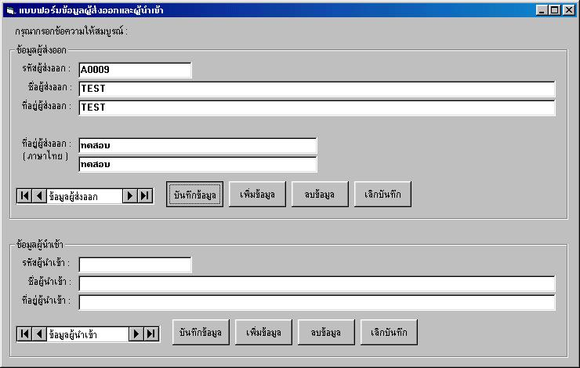

บันทึกข้อมูล

จากรูปตัวอย่างเป็นตัวอย่างการกรอกข้อมูลผูส่งออกและการบันทึกข้อมูล
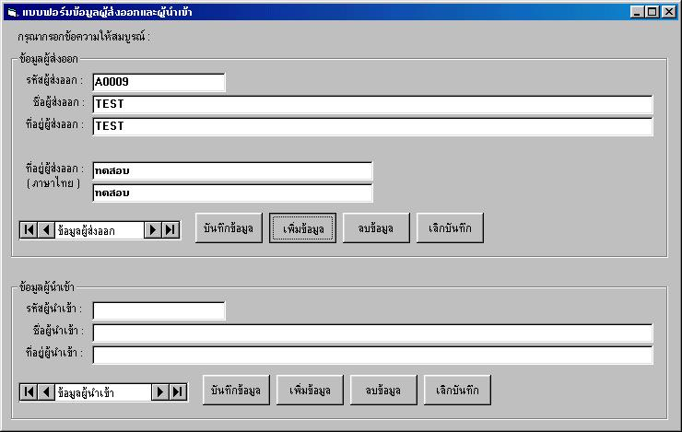

เพิ่มข้อมูล
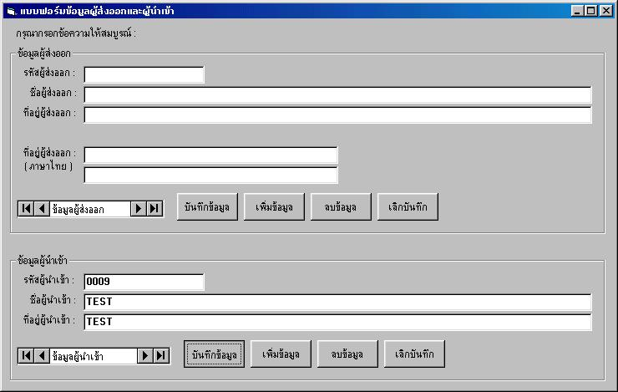
บันทึกข้อมูล

จากรูปเป็นตัวอย่างการกรอกข้อมูลผู้นำเข้าและการบันทึกข้อมูล
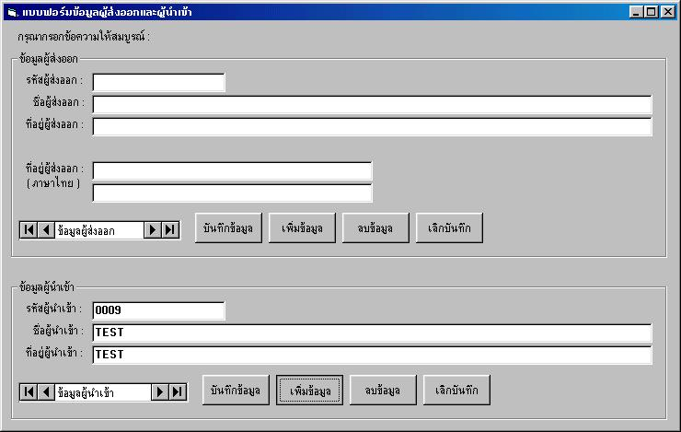

เพิ่มข้อมูล

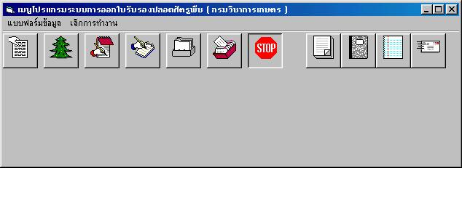
แบบฟอร์มที่ 7

สำหรับแบบฟอร์มที่ 7 เป็นรูปที่ใช้กดเมื่อต้องการออกจากโปรแกรมหรือเลิกทำงานนั่นเอง

แบบฟอร์มที่ 8
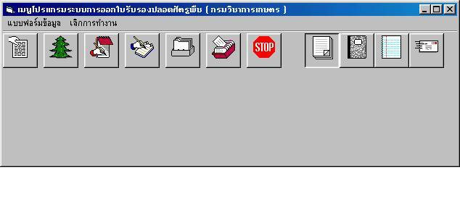

แบบฟอร์มที่ 8 เป็นแบบฟอร์มในการค้นหาข้อมูลต่าง ๆ ที่ต้องการโดยสามารถอำนวยความสะดวกแก่ผู้ใช้งานเมื่อต้องการที่จะทราบข้อมูลในทันที ในแบบฟอร์มนี้มีหน้าที่การทำงานดังนี้
- สามารถค้นหา ข้อมูลใบรับรอง ที่ต้องการทราบ โดยการค้นหาด้วยการใช้ เลขที่อ้างอิง ของใบรับรองนั้นๆ เป็นตัวค้นหาและสามารถพิมพ์ใบรับรองนั้นๆ มาตรวจสอบได้
- สามารถค้นหา ข้อมูลผู้ส่งออก ที่ต้องการทราบ โดยการค้นหาด้วยการใช้ รหัสผู้ส่งออก ของผู้ส่งออกนั้นๆ เป็นตัวค้นหาและสามารถพิมพ์ข้อมูลผู้ส่งออกนั้นๆ มาตรวจสอบได้
- สามารถค้นหา ข้อมูลผู้นำเข้า ที่ต้องการทราบ โดยการค้นหาด้วยการใช้ รหัสผู้นำเข้า ของผู้นำเข้านั้นๆ เป็นตัวค้นหาและสามารถพิมพ์ข้อมูลผู้นำเข้านั้นๆ มาตรวจสอบได้
- สามารถค้นหา ข้อมูลชนิดและปริมาณสินค้าที่ส่งออก ( ตามผู้ส่งออก ) ที่ต้องการทราบ กล่าวคือสามารถค้นหาข้อมูลว่าผู้ส่งออกรายนั้นที่เราต้องการทราบ ส่งออกสินค้าใด , เวลาเมื่อไร , เป็นปริมาณเท่าใด โดยการค้นหาด้วยการใช้ รหัสผู้ส่งออก ของผู้ส่งออกนั้นๆ เป็นตัวค้นหาและช่วงเวลาที่ต้องการทราบว่าส่งออกในช่วงเวลาเท่าไรและสามารถพิมพ์ข้อมูลผู้ส่งออกนั้นๆ มาตรวจสอบได้
ดังแสดงได้ดังรูปข้างล่างนี้

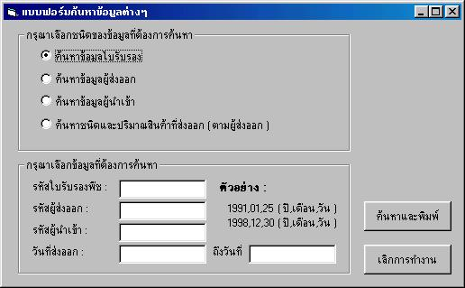
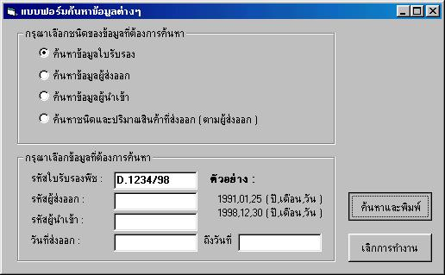
รูปแสดงรูปแบบของแบบฟอร์มที่ 8 และ ตัวอย่างหน้าที่การทำงานที่ 1

ค้นหาโดยใช้เลขที่อ้างอิงของใบรับรองพืช ค้นหาข้อมูลและพิมพ์

ตัวอย่าง แสดงขั้นตอนการค้นหาข้อมูลใบรับรอง

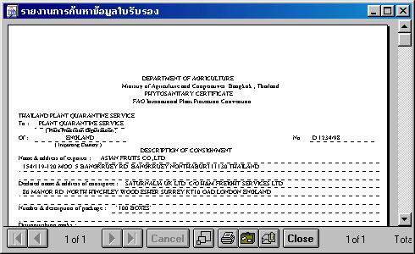

ตัวอย่าง หน้าต่างแสดงตัวอย่างข้อมูลใบรับรองที่จะพิมพ์เมื่อเวลากดปุ่มค้นหาและพิมพ์

ตัวอย่างหน้าที่การทำงานที่ 2
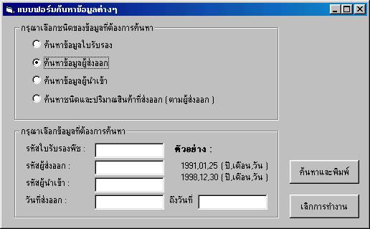

เลือกช่องที่ค้นหาข้อมูลผู้ส่งออก
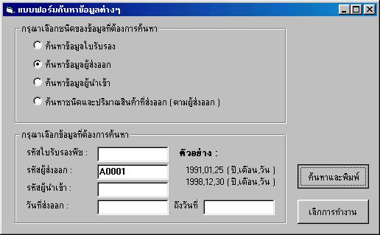

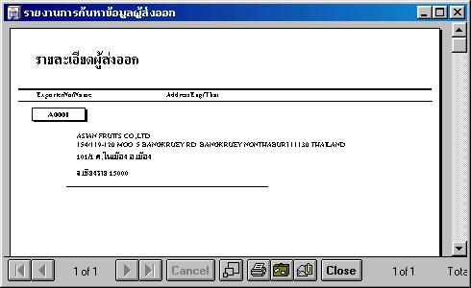
ใส่รหัสผู้ส่งออกที่ต้องการทราบและกดปุ่มค้นหาและพิมพ์ ดังตัวอย่างด้านบน

รูปแบบหน้าต่างที่แสดงข้อมูลผู้ส่งออกขึ้นหลังจากกดปุ่มค้นหาและพิมพ์

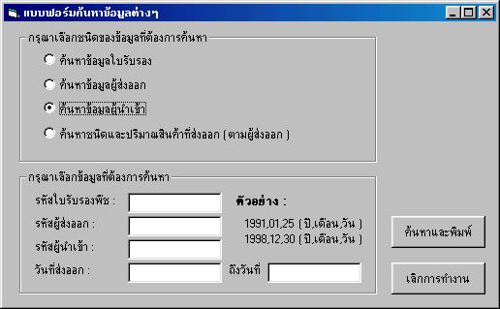
หน้าที่การทำงานที่ 3

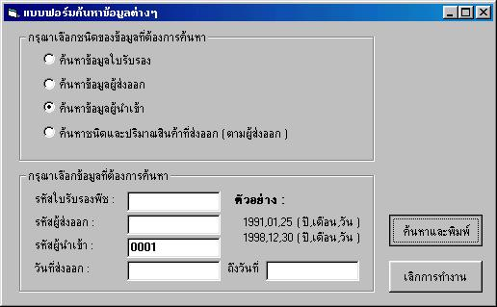
เลือกที่ปุ่มค้นหาข้อมูลผู้นำเข้า

ป้อนข้อมูลรหัสผู้นำเข้า กดปุ่มค้นหาและพิมพ์

จากตัวอย่างเป็นการค้นหาข้อมูลผู้นำเข้าที่มีรหัส 0001 เมื่อผู้ใช้ป้อนรหัสผู้นำเข้าที่ต้องการทราบเรียบร้อยแล้ว จากนั้นให้กดปุ่มค้นหาและพิมพ์แล้วจะได้รูปแบบข้อมูลที่ต้องการดังแสดงดังรูป

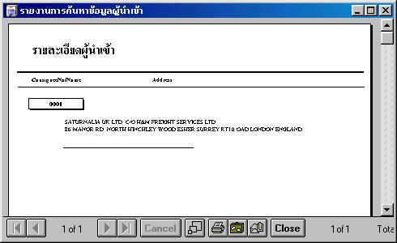

รูปแบบหน้าต่างที่แสดงข้อมูลผู้ส่งออกขึ้นหลังจากกดปุ่มค้นหาและพิมพ์

หน้าที่การทำงานที่ 4
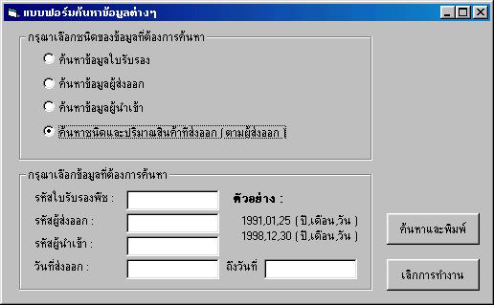

กดปุ่มเลือกการค้นหาชนิดและปริมาณสินค้าที่ส่งออก

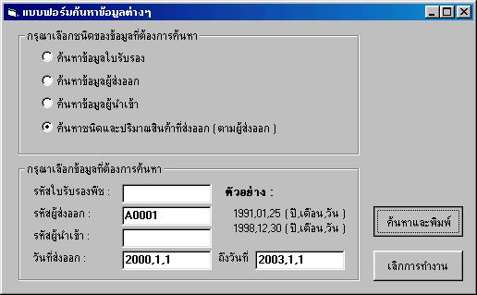

ป้อนข้อมูลรหัสผู้ส่งออก ช่วงเวลาที่ต้องการจะทราบ
กดค้นหาและพิมพ์

จากตัวอย่างเป็นการค้นหาข้อมูลชนิดและปริมาณสินค้าที่ผู้ส่งออกที่มีรหัส A0001 ในช่วงเวลาตั้งแต่วันที่ 1 มกราคม ค.ศ. 2000 ถึง วันที่ 1 มกราคม ค.ศ. 2003 ( ในการใส่ช่วงเวลาที่ต้องการทราบจะต้องใส่ให้อยู่ในรูปแบบ ปี / เดือน / วัน ) เมื่อผู้ใช้ป้อนรหัสผู้ส่งออกและช่วงเวลาที่ต้องการทราบเรียบร้อยแล้ว จากนั้นให้กดปุ่มค้นหาและพิมพ์แล้วจะได้รูปแบบข้อมูลที่ต้องการดังแสดงดังรูป
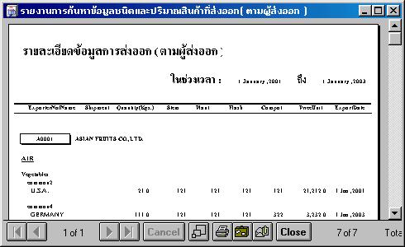

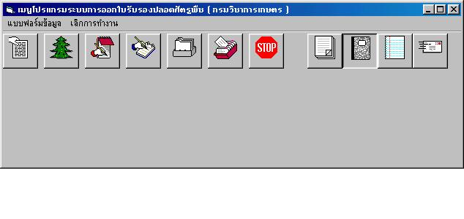
แบบฟอร์มที่ 9

แบบฟอร์มที่ 9 เป็นแบบฟอร์มในการทำรายงานสรุปต่าง ๆ ที่ต้องการโดยสามารถอำนวยความสะดวกแก่ผู้ใช้งานเมื่อต้องการที่จะทำรายงานสรุปในแต่ละส่วนของงาน โดยจะแยกประเภทของรายงานสรุปออกมาอย่างชัดเจน แบบฟอร์มนี้มีหน้าที่การทำรายงานสรุปแบ่งออกเป็น 8 ประเภทดังนี้

- สรุปยอดการส่งออกทั้งหมด
คือการสรุปยอดการส่งออกรวมทั้งหมดอย่างย่อ ( ทั้งทางเรือ อากาศ และรถไฟ )
- สรุปยอดการส่งออกทั้งหมดโดยละเอียด
คือการสรุปยอดการส่งออกรวมทั้งหมดโดยละเอียด ( ทั้งทางเรือ อากาศ และรถไฟ )
- สรุปยอดการส่งออกโดยทางเรือ
คือการสรุปยอดการส่งออกรวมทั้งหมดโดยละเอียดเฉพาะทางเรือ
- สรุปยอดการส่งออกโดยทางอากาศ
คือการสรุปยอดการส่งออกรวมทั้งหมดโดยละเอียดเฉพาะทางอากาศ
- สรุปยอดการส่งออกโดยทางรถไฟ
คือการสรุปยอดการส่งออกรวมทั้งหมดโดยละเอียดเฉพาะทางรถไฟ
- สรุปยอดการส่งออกเฉพาะกลุ่มพืช
คือการสรุปยอดการส่งออกรวมทั้งหมดโดยละเอียดเฉพาะกลุ่มพืช
- สรุปยอดการส่งออกเฉพาะพืช
คือการสรุปยอดการส่งออกรวมทั้งหมดโดยละเอียดเฉพาะพืช
- สรุปยอดการส่งออกเฉพาะประเทศ
คือการสรุปยอดการส่งออกรวมทั้งหมดโดยละเอียดเฉพาะประเทศ
ทุกรายงานมีรายละเอียดและวิธีการใช้งานดังนี้

แบบที่ 1 สรุปยอดการส่งออกทั้งหมด
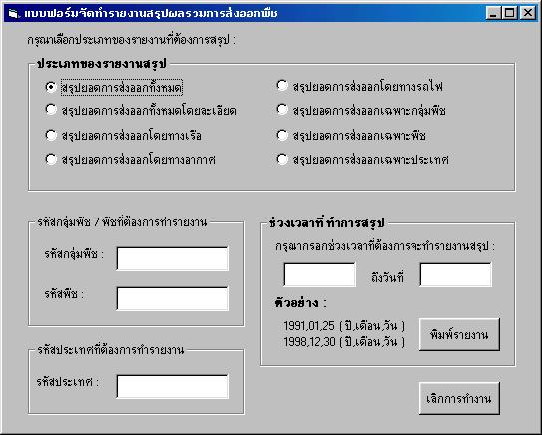

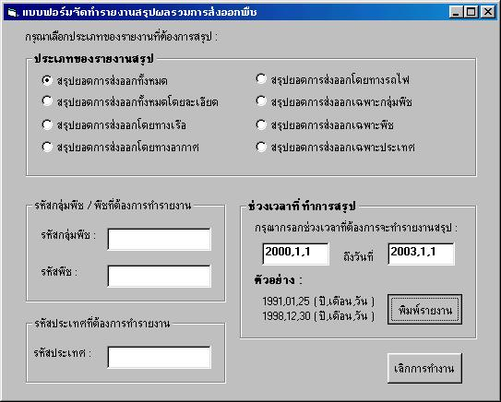
กดเลือกปุ่มสรุปยอดการส่งออกทั้งหมด
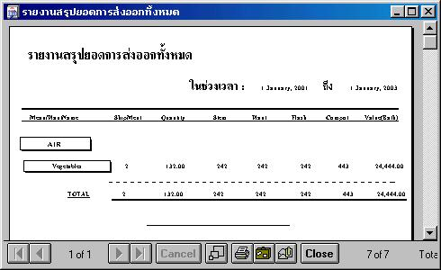
จากนั้นใส่ช่วงเวลาที่ต้องการทำรายงายสรุปดังตัวอย่าง เมื่อกรอกข้อมูลเรียบร้อยแล้วกดปุ่มพิมพ์รายงาน จะได้รูปแบบดังนี้

กดสั่งพิมพ์
แบบที่ 2 สรุปยอดการส่งออกทั้งหมดโดยละเอียด
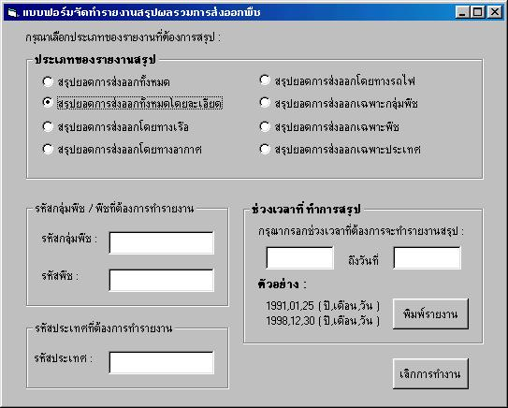

กดปุ่มเลือกสรุปยอดการส่งออกทั้งหมดโดยละเอียด

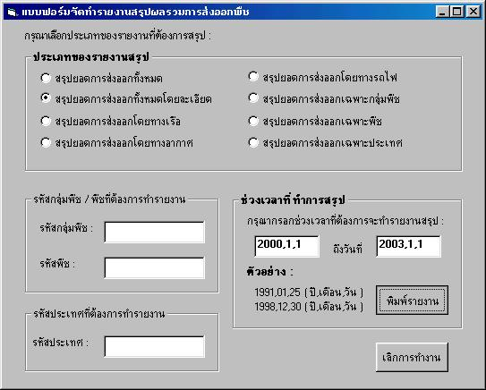

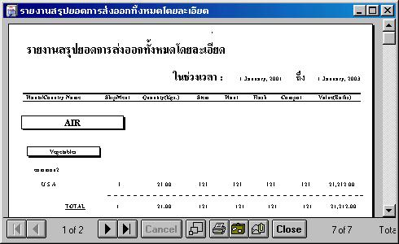
ใส่ช่วงเวลาที่ต้องการทราบจากนั้นกดพิมพ์รายงาน

รูปแบบหลังจากที่กดปุ่มพิมพ์รายงาน

แบบที่ 3 สรุปยอดการส่งออกโดยทางเรือ
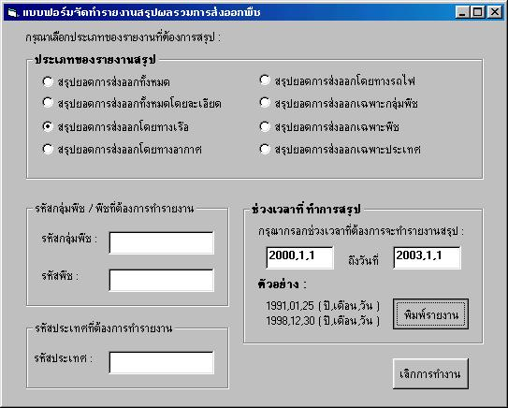

เลือกประเภทที่ต้องการ ใส่ช่วงเวลาทีต้องการทราบและกดพิมพ์รายงาน
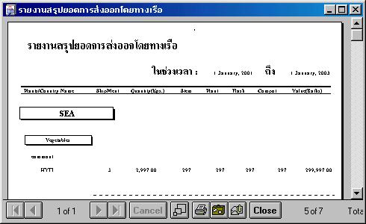

รูปแบบหลังจากที่กดพิมพ์รายงาน

แบบที่ 4 สรุปยอดการส่งออกโดยทางอากาศ
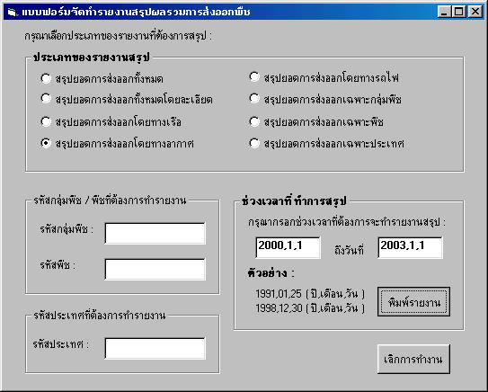

เลือกประเภททางอากาศ ใส่ช่วงเวลาที่ต้องการทำรายงานและกดพิมพ์รายงาน
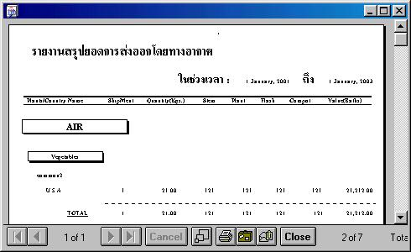

รูปแบบหลังจากที่กดปุ่มพิมพ์รายงาน

แบบที่ 5 สรุปยอดการส่งออกโดยทางรถไฟ
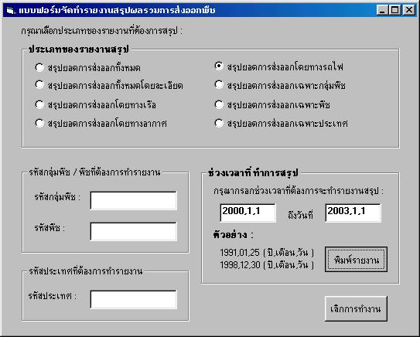

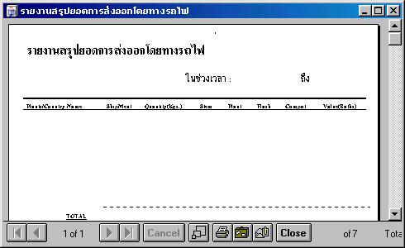
เลือกประเภทรายงานทางรถไฟ ป้อนช่วงเวลาที่ต้องการทราบและกดพิมพ์ราบงาน

รูปแบบหลังจากที่กดปุ่มพิมพ์รายงาน

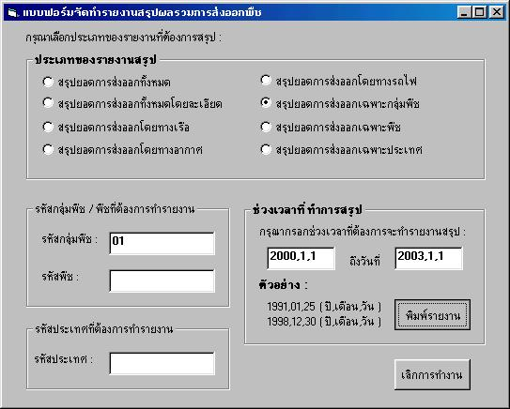
แบบที่ 6 สรุปยอดการส่งออกเฉพาะกลุ่มพืช

ป้อนรหัสกลุ่มพืชที่ต้องการ ป้อนช่วงเวลาที่ต้องการทราบและกดปุ่มพิมพ์รายงาน
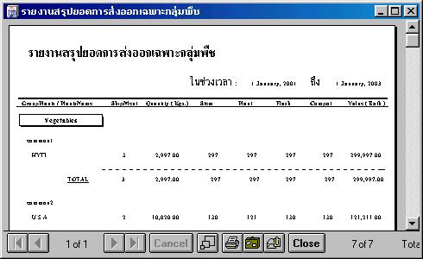

รูปแบบหลังจากกดปุ่มพิมพ์รายงาน

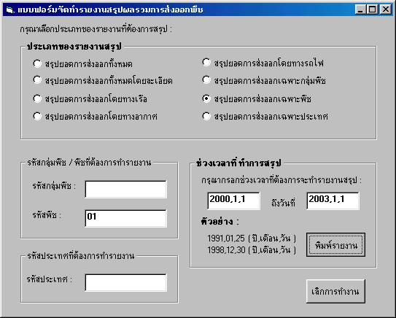
แบบที่ 7 สรุปยอดการส่งออกเฉพาะพืช

ป้อนรหัสพืชที่ต้องการ ป้อนช่วงเวลาที่ต้องการและกดปุ่มพิมพ์รายงาน
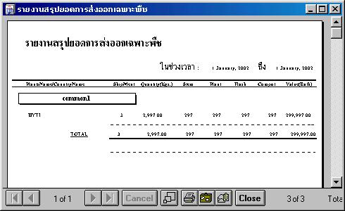

รูปแบบหลังจากกดปุ่มพิมพ์รายงาน

แบบที่ 8 สรุปยอดการส่งออกเฉพาะประเทศ
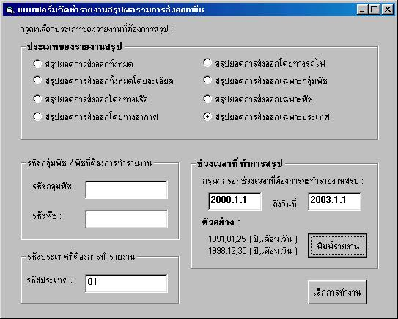

ป้อนรหัสประเทศที่ต้องการ ป้อนช่วงเวลาที่ต้องการและกดปุ่มพิมพ์รายงาน
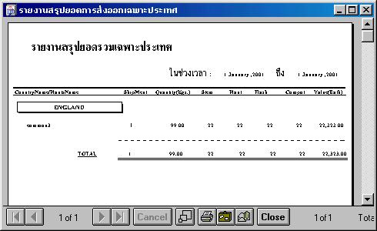

รูปแบบหลังจากกดปุ่มพิมพ์รายงาน

